Kembangkan Kreativitas Melalui Pentas Drama
( Ditulis oleh B.A | merans - 26 Januari 2016 )
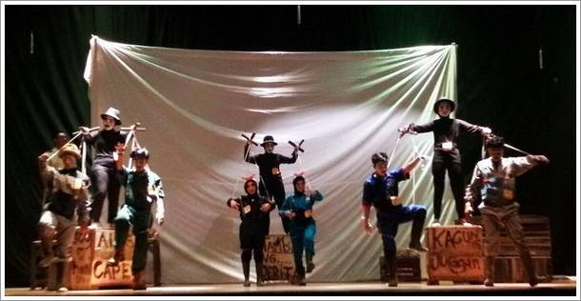
Mahasiswa sebagai generasi muda penerus bangsa kita harus selalu mencintai Budaya Indonesia melestarikan tarian, teater, nyayian, busana dan budaya Indonesia lainya, bahwa kreativitas dalam bentuk seni pertunjukan merupakan suatu karya seni yang melibatkan kelompok, group dan individu di tempat dan waktu tertentu.
Gelar Pentas Drama FKIP Unpak yang dilaksanakan di Gedung Kemuning Gading, Kompleks Balaikota Bogor berhasil mencapai 1000 lebih pengunjung.
Dilingkup kampus dengan aktifitas sehariannya bergelut akan materi perkuliahan, tapi semangat dalam mengekspresikan kemampuan akan suatu nilai seni tak pernah padam, dihadapan yang menghadiri pentas seni dan dukungan keluarga kemeriahan disetiap pentas secara bergantian semakin ramai di kunjungi kegiatan ini secara langsung dibuka oleh Ketua Program Studi Pendidikan Bahasa dan Sastra Indonesia, Suhendra, M.Pd.
Mahasiswa Program Studi Pendidikan Bahasa dan Sastra Indonesia, FKIP Universitas Pakuan menggelar pentas drama di Gedung Kemuning Gading, Kompleks Balaikota Bogor. Pentas drama yang bertajuk “Kembangkan Kreativitas melalui Pentas Drama” ini dilaksanakan oleh mahasiswa Semester V.
Kegiatan yang dilakukan selama dua hari ini berhasil mencapai 1000 lebih pengunjung yang terdiri atas berbagai kalangan dosen, mahasiswa, guru, kepala sekolah, siswa SMA, dan masyarakat umum.
Pentas drama ini memilih berbagai kategori, di antaranya aktor dan aktris terbaik, peran pembantu terbaik, dan penyutradaraan terbaik, serta berbagai kategori lainnya. Pemilihan kategori ini dilakukan oleh tim juri: Drs. Aam Nurjaman, M.Pd., Dra. Sri Rahayu, M.Pd., dan Wildan Fauzi Mubarock, M.Pd., serta Diding “Boneng” Zeta, seorang praktisi dan pengurus Teater Galaxy, Jakarta.
Ini adalah pentas wajib yang harus diikuti mahasiswa. Selain memberikan pengalaman bersastra, pentas ini juga merupakan salah satu capaian pembelajaran yang harus dikuasai oleh mahasiswa agar kelak ketika menjadi guru mereka bukan saja menguasai teori sastra tapi mampu mengajarkan bagaimana berapresiasi sastra yang baik.
Saya mengucapkan terima kasih kepada semua pihak pimpinan fakultas, para dosen, para sutradara, dan seluruh pihak yang telah mendukung acara ini. Semoga tahun mendatang pentas ini akan semakin memiliki dinamika seni dan lebih semarak", ujar Diding "Boneng".
Copyright © 2016, PUTIK – Universitas Pakuan

